КОМПЛЕКСЫ УТРЕННЕЙ ГИМНАСТИКИ
ГИМНАСТИКИ ПОСЛЕ ПРОБУЖДЕНИЯ В ЛЕТНИЙ ПЕРИОД
ДЛЯ ДЕТЕЙ СТАРШЕЙ ГРУППЫ

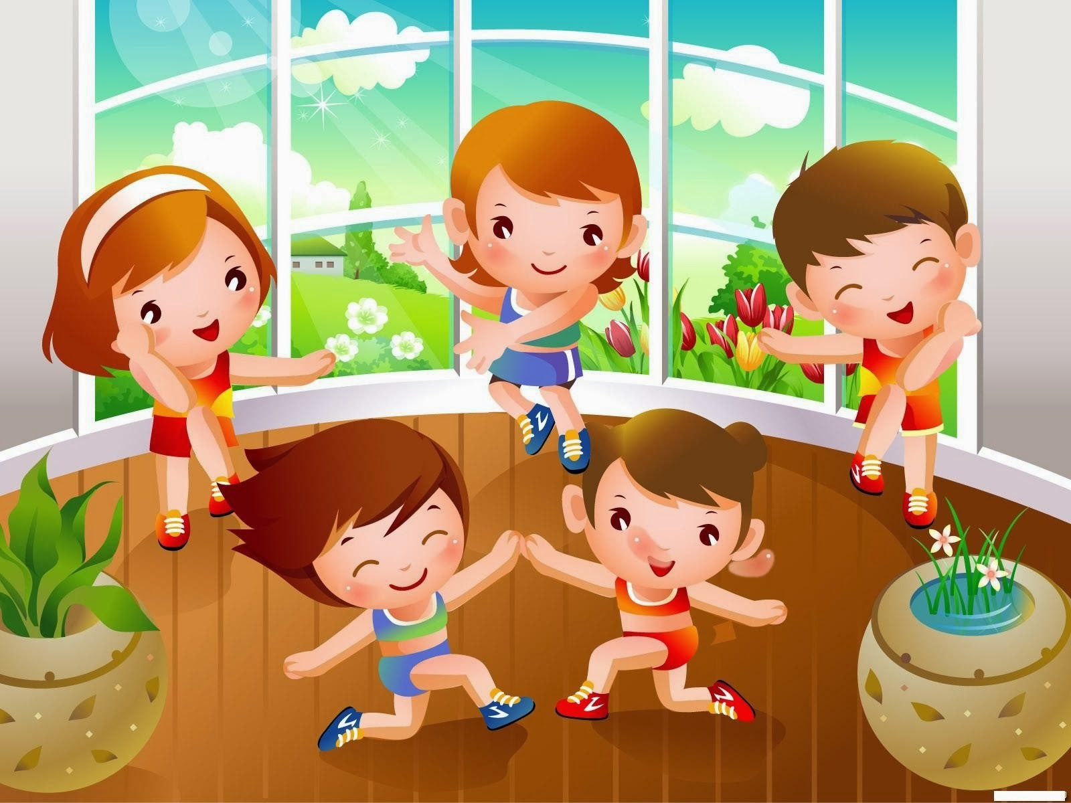

КОМПЛЕКСЫ УТРЕННЕЙ ГИМНАСТИКИ
ГИМНАСТИКИ ПОСЛЕ ПРОБУЖДЕНИЯ
ДЛЯ ДЕТЕЙ СРЕДНЕЙ ГРУППЫ
КОМПЛЕКС №1
ИЮНЬ (1.06-15.06)
Ходьба в колонне. Легкий бег. Ходьба за первым, за последним (менять направление движения 3 раза). Построение в звенья.
Общеразвивающие упражнения
«Погреем плечи». И. п.: ноги слегка расставлены, руки в стороны. Обхватить кистями рук противоположные плечи, сказать «ух», вернуться в исходное положение . Повторить 6 раз.
«Погреем ноги». И. п.: ноги слегка расставлены, руки внизу. Поднять правое (левое) колено, хлопнуть по нему, сказать «хлоп», вернуться в исходное положение. Повторить 6 раз.
«Дровокол». И. п.: ноги на ширине плеч, руки вверху, пальцы сложены в замок. Быстро наклониться вперед, пронести руки между ног, сказать «ух», вернуться в исходное положение. Повторить 5 раз.
«Погреемся» И. п.: ноги на ширине ступни, руки за спиной. Присесть, обхватить колени руками. Подняться, вернуться в И.п. Повторить 6 раз
«Прыжки». И. п.: ноги слегка расставлены, руки на поясе. Выполнить 8 прыжков на месте, на двух ногах, непродолжительная ходьба и вновь повторить прыжки.
«Дышим тихо, спокойно, плавно» » (дыхательное упражнение).
– «Все мы медленно подышим,
Тишину вокруг услышим.»
- И.п. – о.с. медленный вдох через нос. Когда грудная клетка начнет расширяться, прекратить вдох и сделать паузу. Затем плавный выдох через нос.
Перестроение из звеньев в колонну. Ходьба.
Комплекс № 1
1. И. П.: лежа на спине, руки вдоль туловища. Согнуть колени, ноги подтянуть к груди, обхватить колени руками, вернуться в и. п.
2. И. П.: лежа на спине, руки в замок за голову, ноги согнуты в коленях. Наклон колен влево, в и. п., наклон колен вправо, в и. п.
3. И. П.: сидя, ноги вместе, руки в упоре сзади. Согнуть ноги в коленях, подтянуть их к груди, со звуком «ф-ф» — выдох, И. П., вдох (через нос).
4. И. П.: то же, одна рука на животе, другая на груди. Вдох через нос, втягивая живот; выдох через рот, надувая живот.
5. И. п.: сидя, ноги врозь, руки внизу. Хлопок в ладоши перед собой — выдох; развести ладони в стороны — вдох.
6.«Змеиный язычок». Представляем, как длинный змеиный язык пытается высунуться как можно дальше, стараясь достать до подбородка. Повтор 6 раз.

КОМПЛЕКС №2
ИЮНЬ (15.06-30.06)
(С обручем)
Ходьба в колонне. Легкий бег. Ходьба змейкой за воспитателем, держась за руки. Построение в звенья.
Общеразвивающие упражнения с обручем
«Обруч вверх». И. п.: ноги слегка расставлены, руки с обручем внизу. Поднять обруч вверх, посмотреть на него, опустить, сказать «вниз». Повторить 5 раз.
«Повороты в стороны». И. п.: ноги на ширине плеч, обруч в вытянутых руках перед грудью. Повернуться вправо, вернуться в исходное положение, то же выполнить влево, выпрямиться.
Повторить 5 раз.
«Приседание». И. п. ноги слегка, расставлены, обруч в вытянутых руках перед грудью. Присесть, обруч поставить на пол, сказать «сесть», вернуться в исходное положение . Повторить 5 раз.
«Обруч вперед». И. п.: ноги слегка расставлены, обруч внизу. Вытянуть обруч вперед, опустить. Повторить 5 раз.
«Подпрыгивание». И.п.: ноги слегка расставить, руки за спину, обруч на полу. Подскоки (два круга) вокруг обруча. Повторить 3 раза, чередуя с ходьбой на месте.
«Вырасти большой». (дыхательное упражнение).
И.п. – о.с. «Вырасти хочу скорей, добро делать для людей». 1 – поднять руки, потянуться, подняться на носки (вдох); 2 – опустить руки, опуститься на всю ступню (выдох) (6 раз)
Перестроение из звеньев в колонну. Легкий бег. Ходьба
Комплекс № 2
1. «Потягушки». И. п.: лежа на спине, руки вдоль туловища, потягивание, и. п.
2. «Горка». И. П.: сидя, ноги прямые, руки в упоре сзади, опираясь на кисти рук и пятки выпрямленных ног, поднять таз вверх, держать, вернуться в и. п.
3. «Лодочка». И. п.: лежа на животе, руки вверх, прогнуться (поднять верхнюю и нижнюю части туловища, держать, вернуться в и. п.
4. «Волна». И. п.: стоя на коленях, руки на поясе, сесть справа от пяток, руки влево, И. П., сесть слева от пяток, руки вправо, и. п.
5. «Послушаем свое дыхание». И. п.: о. с., мышцы туловища расслаблены. В полной тишине дети прислушиваются к собственному дыханию и определяют, какая часть тела приходит в движение при вдохе и выдохе (живот, грудная клетка, плечи волнообразно, тихое дыхание или шумное.

ИЮЛЬ (1.07-15.07)
КОМПЛЕКС №1
Ходьба в колонне. Легкий бег. Ходьба парами на носках. Перестроение в звенья.
Общеразвивающие упражнения
«Хлопок над головой». И. п.: ноги слегка расставлены, руки внизу. Поднять руки вверх, хлопнуть, сказать «хлоп», вернуться в исходное положение. Повторить 5 раз.
«Повороты в стороны». И. п.: ноги на ширине плеч, руки впереди. Повернуться вправо, сказать «вправо», вернуться в исходное положение. То же выполнить влево. Повторить 6 раз.
«Наклоны вперед». И. п.: сидя на полу, ноги в стороны, руки внизу. Наклониться вперед, хлопнуть по коленям, сказать «хлоп», вернуться в исходное положение. Повторить 5 раз.
«Потянись». И.п.: сидя на пятках, руки к плечам. 1—2— встать на колени, руки вверх, потянуться, смотреть вверх; 3—4 — И.П. Повторить 6 раз.
«Прыжки». И. п.: ноги слегка расставлены, руки на поясе. Выполнить 8 прыжков на месте на двух ногах, ходьба на месте и вновь выполнить прыжки.
«Пароход» (дыхательное упражнение).
И.п. – о.с. «Прогудел наш пароход, В море всех он нас зовет.» - 1 – через нос с шумом набрать воздух; 2 – задержать дыхание на 1-2 сек; 3 – с шумом выдохнуть через губы, сложенные «трубочкой», со звуком «у-у-у» (выдох удлинен).
Перестроение из звеньев в колонну. Ходьба.

Комплекс № 1
1. И. п. - лёжа на спине, руки вдоль туловища. Поморгать глазками.
2. И. п. - лёжа на спине, руки внизу, ладони в «замок». Поднять руки вверх за голову, потянуться и сделать вдох. Вернуться в и. п. - выдох.
3. И. п. - лёжа на спине, руки вдоль туловища, голова прямо. Повернуть голову вправо, вернуть в и. п. То же влево.
4. И. п. - сидя, ноги вместе, руками упор сзади. Поднять правую ногу, согнутую в колене. Вернуться в и. п. То же левой ногой.
5. И. п. - сидя ноги вместе, руки сжаты в кулачки. Наклон вперёд, кулачками стучать по коленям произнося «тук- тук- тук». Вернуться в и. п.
6.«Часы». И. п. - сидя, руки на поясе. Со звуком «тик» выдохнуть и наклониться вперед, со звуком «так» возращение в и. п. - вдох.

ИЮЛЬ (15.07-31.07)
КОМПЛЕКС №2
«Гуси»
Ходьба в колонне. Легкий бег. Ходьба в колонне через центр комнаты. Построение в звенья.
Общеразвивающие упражнения
«Гуси машут крыльями». И. п.: ноги слегка расставлены, руки внизу. Поднять руки в стороны, помахать ими, опустить, сказать «вниз». Повторить 5 раз.
«Гуси пьют воду». И. п.: то же. Присесть, руки положить на колени, опустить голову, встать. Повторить 5 раз.
«Гуси шипят». И. п.: ноги на ширине плеч, руки внизу. Наклониться вперед, развести руки в стороны, произнести «ш-ш-ш», вернуться в исходное положение. Повторить 5 раз.
«Ворота». И.П.: сидя, ноги с крестно, руки на пояс. 1—2— поворот вправо (влево), ноги выпрямить; 3—4— И.П. Смотреть в сторону поворота. Повторить 3—4 раза (каждый поворот).
«Прыжки». И. п.: ноги слегка расставлены, руки на поясе. Выполнить 8 прыжков на месте на двух ногах, ходьба и вновь повторить прыжки.
«Гуси» (дыхательное упражнение).
Друг на друга пошипим, Язычок мы укрепим. И.п. – о.с. 1 – вдох через нос в естественном темпе; 2 – выдох предельно затягивается. Во время выдоха произнести звук «с».
Перестроение из звеньев в колонну. Ходьба
Комплекс № 2
1. И. П.: лежа на спине, руки вдоль туловища: быстро моргать глазами 1-2 мин.
2. И. П.: лежа на спине, руки вдоль туловища, поднять правую ногу (прямую, и. п., поднять левую ногу (прямую, и. п.
3. И. П.: лежа на спине, руки перед собой «держат руль», «езда на велосипеде», и. п.
4. И. П.: лежа на спине, руки вверху, поворот туловища вправо/влево, и. п.
5. И. П.: лежа на спине, руки за головой, свести локти впереди (локти каcaютcя друг друга) — выдох, и. п., локти касаются кровати — вдох.
6. И. П.: сидя, ноги скрестив, руки на поясе, руки через стороны вверх вдох, выдох.
7. И. П. Сидя, скрестив ноги, руки на коленях. Наклоны к коленям — поочередно к правому, левому.
АВГУСТ (1.08-15.08)
КОМПЛЕКС №1
(С флажками)
Ходьба в колонне. Легкий бег. Ходьба через центр на носках. Построение в звенья.
Общеразвивающие упражнения с флажками
«Флажки вверх». И. п... ноги слегка расставлены, флажки внизу. Поднять флажки вверх, опустить, сказать «вниз». Повторить 5 раз.
«Раскачивание флажков». И. п.: ноги слегка расставлены, руки с флажками внизу. Одновременно отводить руки с флажками вперед-назад. Повторить 5 раз.
«Потянись». И.п.: ноги врозь, флажки вниз. 1—2—наклон вперед, не сгибая ноги, флажки в стороны, голову прямо — выдох; 3—4— И.П.
«Повороты в стороны». И. п.: сидя, ноги в стороны, руки с флажками впереди. Повернуться вправо, выпрямиться. То же выполнить влево. Повторить 6 раз.
«Пружинки». И. п.: ноги слегка расставлены, флажки в стороны. Присесть 2—3 раза, вернуться в исходное положение. Повторить 4 раза.,

«Радуга, обними меня» (дыхательное упражнение).
И.п. – о.с. «Приказало солнце: стой! Семицветный мост крутой! Крепко мост меня обнял – еще ярче сразу стал». 1 – сделать полный вдох носом с разведением рук в стороны; 2 - задержать дыхание на 3-4 сек.; 3 – растягивая губы в улыбке, произносить «с-с-с», выдыхая воздух. Руки сначала направить вперед, затем скрестить перед грудью, как бы обнимая плечи; 4 – и.п (6 раз).
Перестроение из звеньев в колонну. Легкий бег. Ходьба.
Комплекс № 1
1. Лежа на спине, руки вдоль туловища, руки вверх, потянуться, руки вперед, и. п.
2. И. П.: лежа на спине, руки вдоль туловища, носки потянуть на себя, и. п.
3. И. П.: сидя, ноги прямые, руки в упоре сзади, развести носки ног в стороны, и. п.
4. «Пешеход». И. П. то же, переступание пальчиками, сгибая колени, то же с выпрямлением ног.
5. И. П.: сидя, ноги скрестно, руки на поясе, руки через стороны вверх вдох, выдох.
АВГУСТ (15.08-31.08)
КОМПЛЕКС №2
«Бабочки»
Ходьба в колонне. Легкий бег. Ходьба по диагонали. Построение в звенья.
Обще развивающие упражнения
«Бабочки машут крыльями». И. п.: ноги слегка расставлены, руки внизу. Поднять руки в стороны, помахать ими, опустить вниз. Повторить 6 раз.
«Бабочки сели на цветы». И. п.: то же. Присесть, руки положить на колени, опустить голову, вернуться в исходное положение. Повторить 5 раз.
«Бабочки летят». И п.: ноги на ширине плеч, руки внизу. Наклониться вперед, развести руки в стороны, вернуться в исходное положение. Повторить 5 раз.
«Бабочки качаются на цветах». И. п.: ноги слегка расставлены, руки внизу. Наклониться вправо (влево), вернуться в исходное положение. Повторить 6 раз.
«Прыжки». И. п.: ноги слегка расставлены, руки на поясе. Выполнить 8 прыжков на месте на двух ногах, ходьба и вновь прыжки.
«Аромат цветов» (дыхательное упражнение).
И.п. – о.с. Дети через нос делают спокойный вдох, задерживают дыхание и продолжительно выдыхают, произносят «А – ах!» - В апреле, в апреле луга запестрели. С прогулки букеты приносим в апреле. Крапивы немного домой притащи – Пусть бабушка сварит зеленые щи.
Перестроение из звеньев в колонну. Ходьба.
Комплекс № 2
1. И. П.: лежа на спине, руки вдоль туловища, напрячь тело, вдох, держать несколько секунд, расслабиться, выдох.
2. И. П.: лежа на спине, руки в стороны, пальцы сжаты в кулаки, скрестить руки перед собой, выдох, развести руки, в и. п., вдох.
3. И. П.: лежа на спине, руки в замок за голову, поднять прямую левую ногу, поднять прямую правую ногу, держать их вместе, и. п. (одновременно опустить).
4. И. П.: лежа на спине, руки в упоре на локти, прогнуться, приподнять грудную клетку вверх, голову держать прямо (3-5 сек., вернуться в и. п.
5. И. П.: лежа на животе, руки за голову, прогнуться, руки к плечам, ноги лежат на полу, держать, и. п.
6. И. П.: лежа на животе, руки под подбородком, прогнуться, приняв упор на предплечья, шея вытянута — вдох, выдох.

